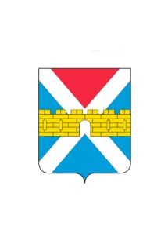

АДМИНИСТРАЦИЯ КРЫМСКОГО ГОРОДСКОГО ПОСЕЛЕНИЯ
КРЫМСКОГО РАЙОНА

ПОСТАНОВЛЕНИЕ

от 30.12.2021 № 1301
город Крымск

О внесении изменений в постановление администрации
Крымского городского поселения Крымского района
от 27 февраля 2012 г. № 162 «О штатном расписании
администрации Крымского городского поселения
Крымского района»

Руководствуясь статьей 32 Устава Крымского городского поселения Крымского района п о с т а н о в л я ю:
1. Внести изменения в постановление администрации Крымского городского поселения Крымского района от 27 февраля 2012 г. № 162 «О штатном расписании администрации Крымского городского поселения Крымского района», изложив приложение к нему в новой редакции (приложение).
2. Считать утратившим силу постановление администрации Крымского городского поселения Крымского района от 13 ноября 2020 г. № 944 «О внесении изменений в постановление администрации Крымского городского поселения Крымского района от 27 февраля 2012 года № 162 «О штатном расписании администрации Крымского городского поселения Крымского района».
3. Постановление вступает в силу с 1 января 2022 г.

Глава Крымского городского
поселения Крымского района Я.Г. Будагов

